Tema lectia 9. Tehnici de proiectare a testarii Black-Box

Subiect abordat:

● Tehnici de proiectare a testării

Black box

Task:

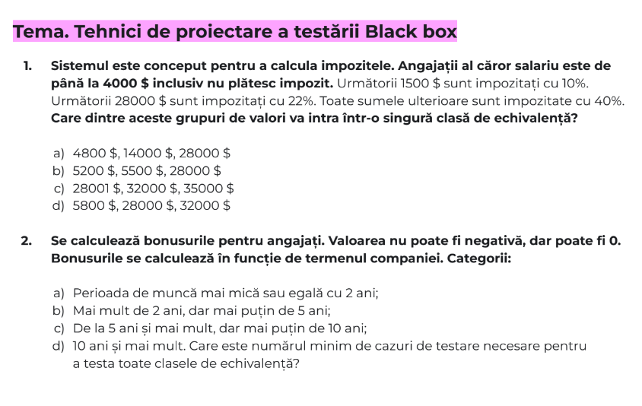

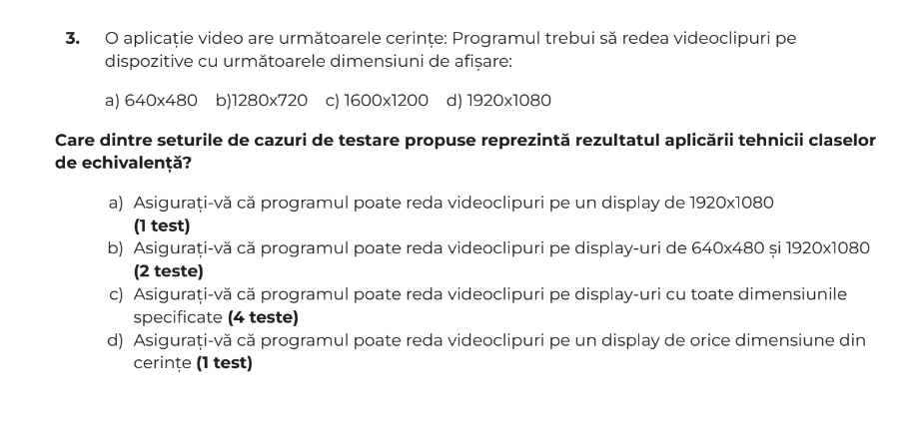

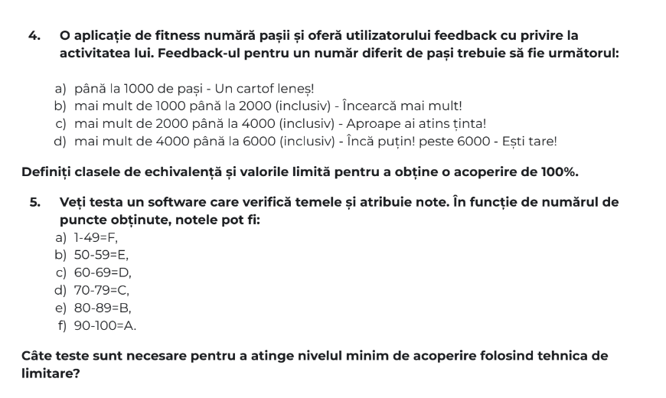

**Rezolvare:**

**1**.Ce grup de valori aparține unei singure clase de echivalență?  
**R: d) $5.800, $28.000, $32.000** 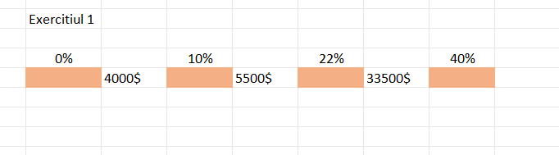  
Avem 4 clase de echivalenta:  
Clasa 1: toate valorile pana in 4.000$  
Clasa 2: toate valorile cuprinse intre 4.000$ si 5.500$  
Clasa 3: toate valorile cuprinse intre 5.500$ si 33.500$  
Clasa 4: toate valorile mai mari de 33.500$   
  
а) $4.800, $14.000, $28.000 nu este corect deoarece 4.800$ este in clasa 2, iar 14.000$ si 28.000$ se afla in clasa 3  
b) $5.200, $5.500, $28.000 nu este corect pentru ca $5.200, $5.500, se afla in clasa a 2, iar $28.000 in clasa 3  
c) $28.001, $32.000, $35.000 nu este corect pentru ca $28.001, $32.000 sunt in clasa 3, iar $35.000 in clasa 4. **2.**Care este numărul minim de cazuri de testare necesare pentru a acoperi toate clasele de echivalență?  
  
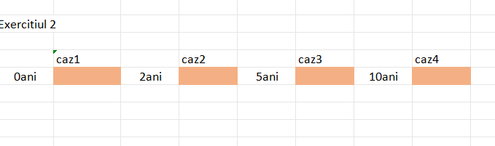  
Numarul minnim de cazuri de testare necesare pentru a testa toate clasele de echivalenta este **4.**De ce 4? Pentru ca pentru fiecare interval avem nevoie de minim un caz de testare, adica de la 0ani la 2ani, trebuie sa avem un caz de testare  
-pentru intervalul de la 2ani la 5ani un alt caz de testare  
-pentru intervalul 5ani la 10ani alt caz de testare  
-pentru intervalul la 10ani la infinit avem alt caz de testare.  
  
**3**.Care dintre seturile de cazuri de testare propuse reprezintă rezultatul aplicării tehnicii claselor de echivalență?  
  
**R:**c) asigură-te că programul poate reda videoclipuri pe display-uri cu toate dimensiunile specificate (4 teste)  
Avem nevoie sa stim daca programul poate reda videoclipuri pe display-ul cu dimensiunile specificate atunci cand aplicam tehnica clasei de echivalenta.( e logic)  
  
**4.**Definește clasele de echivalență și valorile limită pentru a obține o acoperire de 100%.  
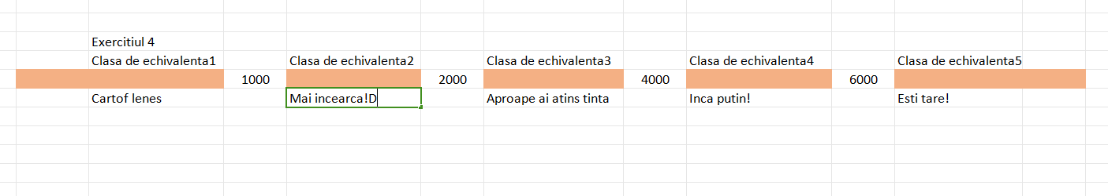  
Clasa 1: toate valorile de la 0 la 1000 de pasi  
Clasa 2: toate valorile de la 1000 la 2000 de pasi  
Clasa 3: toate valorile de la 2000 la 4000 de pasi  
Clasa 4: toate valorile de la 4000 la 6000 de pasi  
Clasa 5: toate valorile de la 6000 la infinit de pasi  
  
Valorile limita sunt: 0, 1000,1001,2000,2001,4000,4001,6000,6001  
  
**5.**Câte teste sunt necesare pentru a atinge nivelul minim de acoperire folosind tehnica analizei valorilor limită?

Sunt necesare 14 teste pentru a atinge nivelul minim de acoperire folosind tehnica analizei valorilor limita.

14 teste: Date de testare: 0, 1, 49, 50, 59, 60, 69, 70, 79, 80, 89, 90, 100, 101